QR-код страницы  
инспекции МНС по Могилевскому району  
на портале рейтинговой оценки качества оказания услуг  
и административных процедур организациями Республики Беларусь

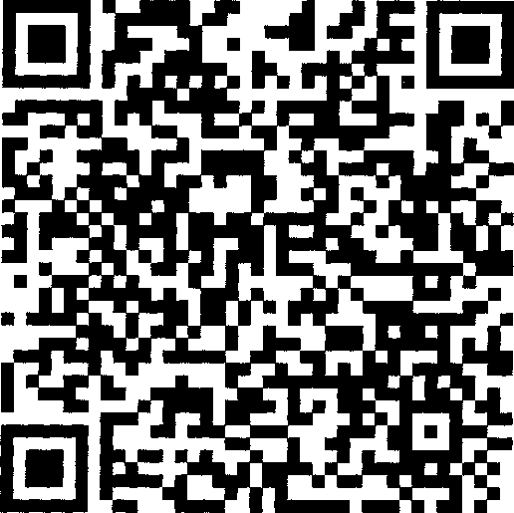

QR-код анкеты  
инспекции МНС по Могилевскому району  
на портале рейтинговой оценки качества оказания услуг  
и административных процедур организациями Республики Беларусь

